(Formulario TANFEZ1 – enero 2023)  Para determinar la elegibilidad, complete la información en el anverso y reverso, y el archivo adjunto a este formulario: | Formulario de elegibilidad para servicios financiados por TANF |  |  | 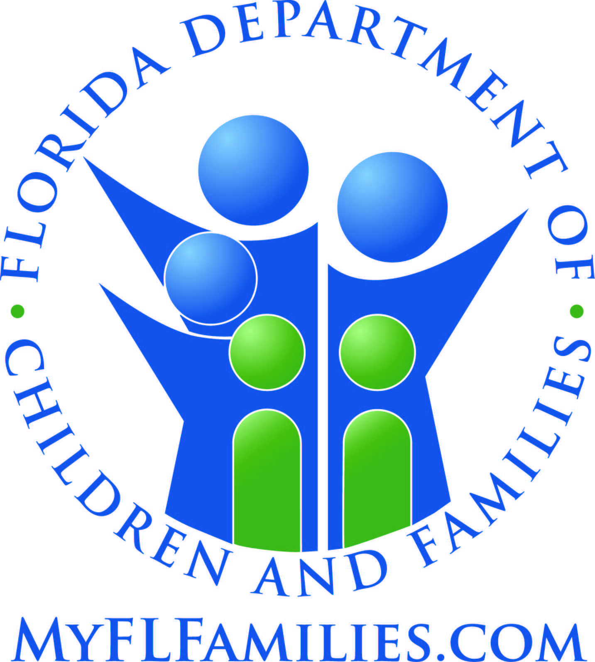
Sección I: Identificación de la información
Nombre: |  | Dirección: | Ciudad: |  | Código postal:
Número de teléfono: |  | Número de seguro social: | Fecha de nacimiento:
Sección II: Información de elegibilidad. Marca lo siguiente si:
Paso 1: □ La familia recibe asistencia temporal en efectivo, pagos de cuidadores familiares, cupones de alimentos, o los niños de la familia son elegibles para Medicaid.
Si marca paso 1, la familia es elegible para los servicios financiados por TANF y continúe a la Sección III. Si no marca paso 1, vaya al paso 2.
Paso 2: La familia que recibe servicios incluye uno de los siguientes:
□ Un padre o pariente que cuida de uno o más niños menores de 19 años
□ Una mujer embarazada
□ Un padre sin custodia de un niño menor de 19 años
□ Una familia cuyos hijos han sido retirados del hogar por el Programa de Bienestar Infantil (donde el servicio se incluye o se agrega a las metas activas de reunificación familiar en el plan del caso)
□ Un beneficiario del Ingreso Suplementario de Seguridad (SSI) o un beneficiario del Seguro de Incapacidad del Seguro Social (SSDI)
Paso 3: Los servicios financiados por TANF son para el beneficio de un miembro de la familia que es:
□ Ciudadano de los Estados Unidos; o
□ No ciudadano de los Estados Unidos pero que cumpla con los criterios elegibles de un ciudadano para TANF. (Para la determinación de ciudadano, vaya y complete la hoja adjunta titulada "Servicios financiados por TANF- elegibilidad no ciudadana").
Si marca CUALQUIERA de los pasos 1, 2, o 3, vaya al paso 4. Si no marca ninguno, ALTO porque La familia NO es elegible para los servicios financiados por TANF y Continúe a la Sección III.
Paso 4: Los servicios que se proporcionan están diseñados para:
□ 1. Proporcionar servicios a las familias necesitadas para que el niño o los niños puedan ser atendidos en su propia casa o en el hogar de sus parientes
□ 2. Promover la preparación para el empleo, el trabajo, o el matrimonio
□ 3. Prevenir o reducir la incidencia de embarazos fuera del matrimonio
□ 4. Animar la formación y el mantenimiento de familias con dos padres
Si marca el número 3 o 4 en paso 4, la familia es elegible para los servicios financiados por TANF y continúe a la Sección III.
Si marca el número 1 o 2, vaya al paso 5.
Paso 5: □ El ingreso familiar es el 200% menos del nivel de la pobreza federal (Ver la tabla de nivel de ingresos en la sección de elegibilidad financiera)
Si marca el paso 5, la familia es elegible para los servicios financiados por TANF.

Sección III: Criterios de elegibilidad
Certifico que la información, proporcionada en este formulario es verdadera y correcta a mi leal saber y entender. Si la información cambia, notificaré a una persona del personal del programa sobre la nueva información.
__________________________________________________________________________ _____________________________________________________
Firma del miembro responsable de la familia Fecha
USO DE LA OFICINA SOLAMENTE:
De acuerdo con la información proporcionada, la familia es □ elegible o □ no elegible para los servicios financiados por TANF para el período de:
__________________________________________________________asta______________________________________________________________________

Nombre del personal del programa (Por favor use letras de imprenta): ___________________________________________________________________
Firma: ____________________________________________________________________________________________Fecha: ______________________________

Hoja sobre los ingresos familiares
Elegibilidad para servicios financiados por TANF
200 por ciento del Nivel de la Pobreza Federal
12 de enero del 2023
Family Size | Annual Income | Monthly Income
1 | $29,160 | $2,430
2 | $39,440 | $3,287
3 | $49,720 | $4,143
4 | $60,000 | $5,000
5 | $70,280 | $5,857
6 | $80,560 | $6,713
7 | $90,840 | $7,570
8 | $101,120 | $8,427

Si el numero de familiares es mayor de 8, agregue $10,280 a los ingresos anuales por cada miembro adicional.

Elegibilidad Financiera (que debe completar el personal del programa):
1. Numero de familiares:___________ | 2. El ingreso total de la familia es $ ___________ por ______________.
3. Convierta en cantidad mensual y enumere el ingreso mensual total de la familia: $ _____________
4. ¿Es la cantidad inferior al 200% del nivel de la pobreza federal? □ Sí □ NO
Si marca sí, la familia es elegible para los servicios financiados por TANF. Si marca No, y la familia tiene altos gastos, consulte con el Departamento de Niños y Familias para explorar la elegibilidad financiera potencial.
Comentarios / Notas_____________________________________________________________________________________________
________________________________________________________________________________________________________________________________________________________________________________________________________________________________________________________________________________________________________________________________________________________________________________________________________________________________________________________
Nombre de personal del programa (Por favor use letra legible): | Firma: _____________________________________________________  Fecha: _____________________________________________________
TANFEZwksht2

Servicios financiados por TANF- elegibilidad no ciudadana (adjuntar al formulario DCF TANF-E-Z-1)
Aplicabilidad y alcance: Este formulario se utilizará para determinar la elegibilidad para los servicios financiados por TANF para familias que no son ciudadanos de los Estados Unidos. En situaciones en las que algunos miembros de la familia son ciudadanos, algunos miembros de la familia no son ciudadanos y los servicios son para el beneficio a la familia, la familia generalmente sería elegible en este factor. Si hay algún beneficio discernible para un miembro de la familia que es un ciudadano, entonces el estatus de otros miembros de la familia no necesita ser determinado porque la familia es elegible debido a la condición del ciudadano. La elegibilidad potencial para los que no son ciudadanos sería relevante cuando todos los miembros de la familia no son ciudadanos, o cuando los servicios que se prestan son únicamente para el beneficio de un miembro de la familia que no es ciudadano.
Si algunos miembros de la familia son elegibles como no ciudadanos, y algunos miembros de la familia son inelegibles no ciudadanos, entonces la familia generalmente sería elegible, al menos que el servicio se proporcionara únicamente para un miembro que no es elegible.
Nota: La elegibilidad no ciudadana puede ser muy compleja. Este formulario está destinado a proporcionar orientación que cubrirá muchas circunstancias. Si no se puede determinar la elegibilidad para una persona o familia, consulte con la Oficina del Programa en el Departamento de Niños y Familias.
Elegibilidad para los Servicios (las referencias de esta sección son de la Ley de Inmigración y Nacionalidades):
Paso 1 – ¿Son los miembros relevantes de la familia de un no ciudadano que ahora son residentes permanentes legales o que tienen o tenían un estatus anterior: (si es así, verifique el estado apropiado)
□ Concedido asilo en virtud de la sección 208  □ Refugiados en virtud de la sección 207,  □ Amerasians | □ Individuos con deportación retenidas por el INS en virtud de la sección 243(h) o 241(b)(3),  □ Participantes cubanos/haitianos (incluye libertad condicional cubano/haitiano)  □ Víctimas de tráfico de personas, su cónyuge o un hijo menor dependiente (elegible a partir de la fecha de certificación de ORR)
Si uno de los estatus en paso 1 está seleccionado, la familia es elegible para los servicios financiados por TANF. Si no seleccionado nada, continúe al paso 2.
Paso 2 – ¿Son los miembros de la familia residentes permanentes legales (RPL), libertades condicionales no cubanos/haitianos por al menos un año bajo 212(d)(5) del INA, o tienen el estado en USCIS como cónyuge maltratado por lo menos de 5 años que no están incluidos en el paso 1 y que estaban en los Estaos Unidos antes del 22 de agosto del 1996? □Sí □No
Si marca Sí en paso 2, la familia es elegible para los servicios financiados por TANF. Si marca No, continúe al paso 3.
Paso 3 – ¿Son los miembros de la familia residentes permanentes legales, libertades condicionales no cubanos/haitianos por al menos un año bajo 212(d)(5) del INA, o tienen el estado en USCIS como cónyuge maltratado pero no están incluidos en el paso 1 y que no entraron a los Estados Unidos hasta después del 22 de agosto del 1996? □Sí □No
Si marca Sí en paso 3, los miembros correspondientes no son elegibles hasta 5 años después de la fecha de entrada para el RPL o 5 años a partir de la fecha de estatus para libertad condicionales y cónyuges maltratados. (Miembros de la familia que no están en un estado descrito en uno de los pasos anteriores, no es probable que sean elegibles para los servicios financiados por TANF).
Determinación de elegibilidad: La familia es elegible en función de la condición de no ciudadano de los miembros familiares: □Sí □NO
Comentarios/ Notas: ________________________________________________________________________________________________
__________________________________________________________________________________________________________________
Nombre de la persona del personal del programa (Por favor use letra legible): |  | Firma: ______________________________________________  Fecha: ______________________________________________
TANFEZA2UP3. Doc

